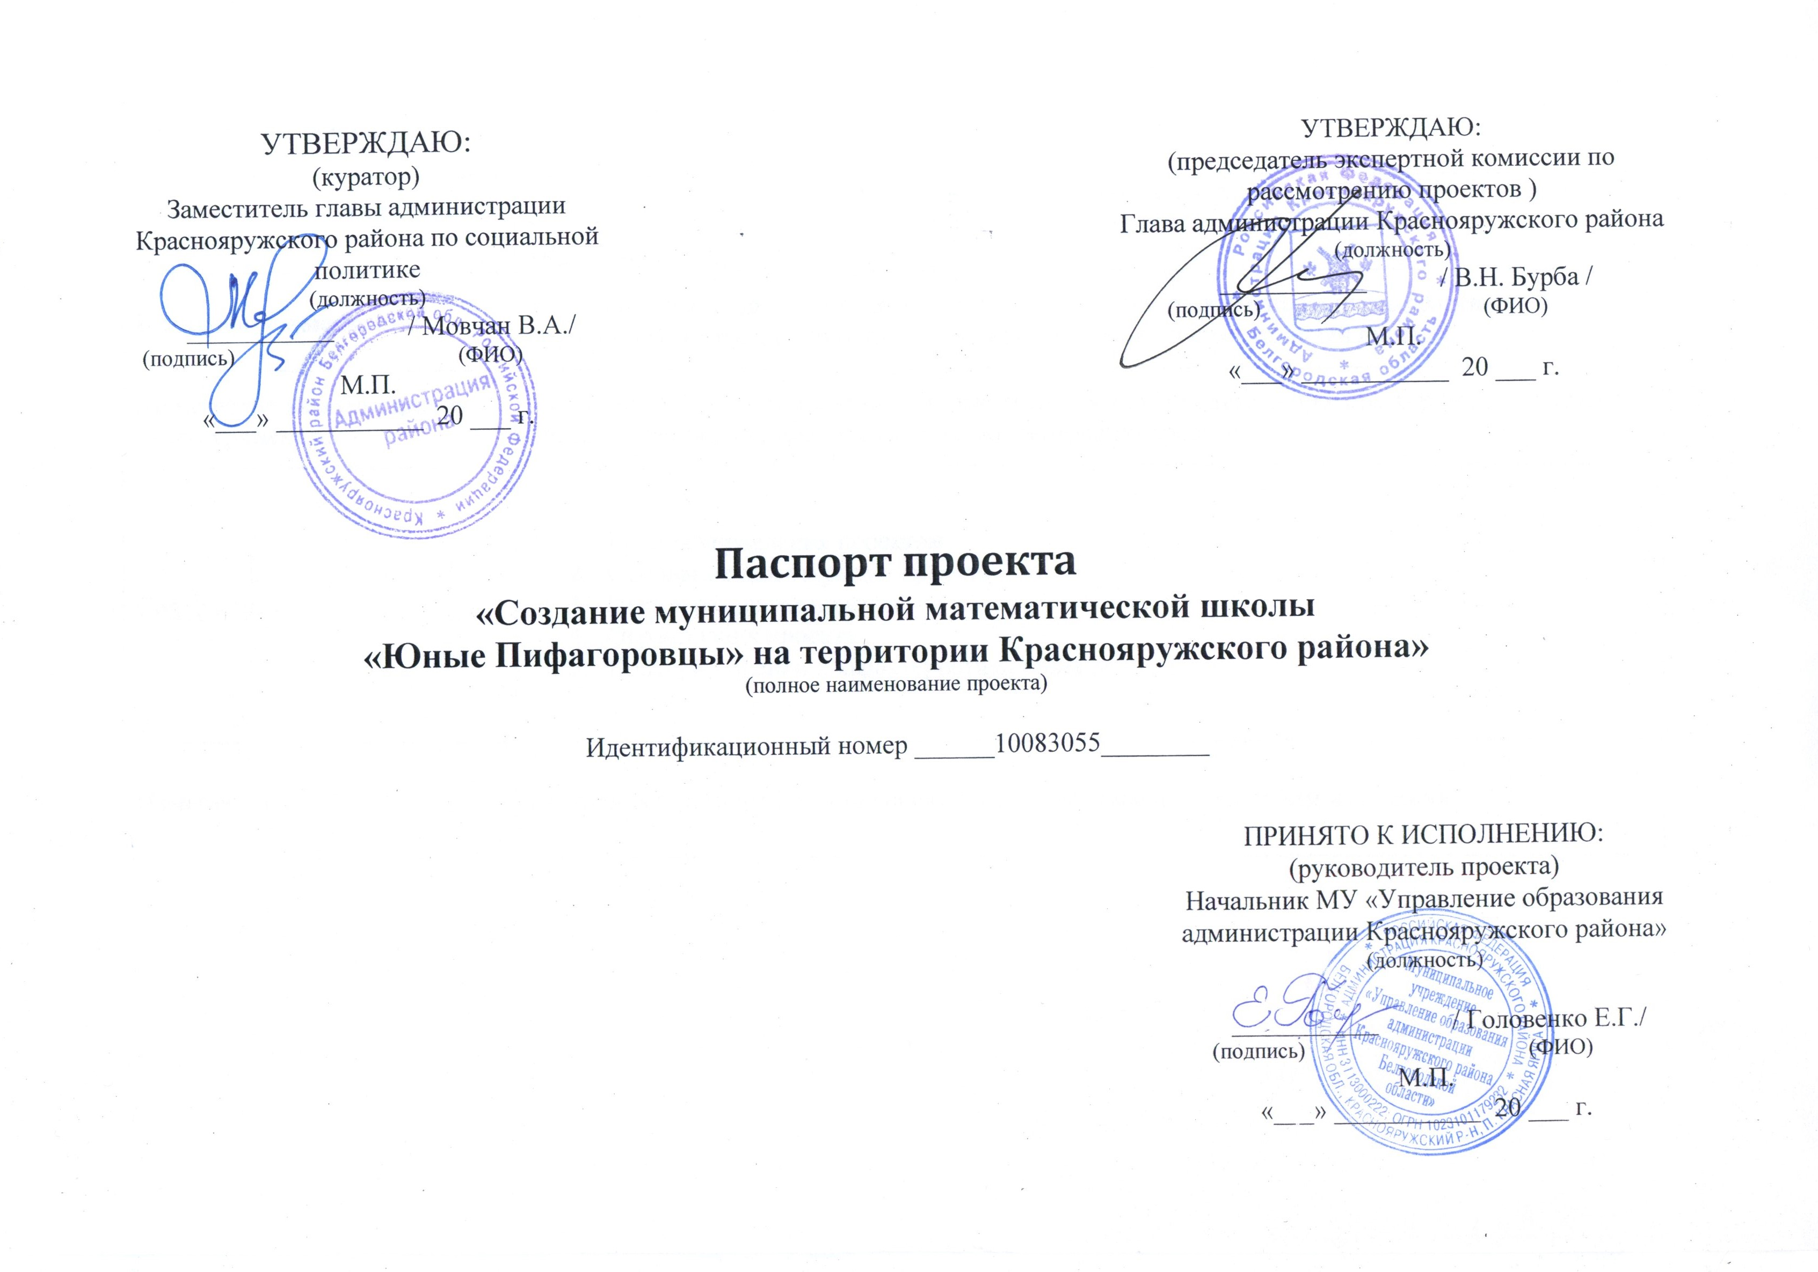

Общие сведения о документе

Основание для составления документа: | Постановление главы администрации Краснояружского района от 31. 08. 2010 г.№109 « Об утверждении положения об управлении проектами в муниципальном районе «Краснояружский»
Назначение документа: | регламентация взаимодействия между основными участниками проекта, закрепление полномочий и ответственности каждой из сторон в связи с реализацией проекта
Количество экземпляров и место хранения: | выпускается в 3-х экземплярах, которые хранятся у руководителя проекта, куратора проекта и председателя экспертной комиссии по рассмотрению проектов
Содержание: | - Группа управления проектом  - Основание для открытия проекта  - Цель и результат проекта  - Ограничения проекта  - Критерии оценки и характеристика проекта
Изменения: | изменения в паспорт проекта вносятся путем оформления ведомости изменений

- Группа управления проектом*

Название и реквизиты организации | ФИО,  должность, контактные данные представителя | Наименование и реквизиты документа, подтверждающего  участие представителя в проекте
- Координирующий орган:  Администрация Краснояружского района  Телефон: 8(47263) 46- 6-48  Адрес: п. Красная Яруга, ул. Центральная,14  E-mail: movchan@ky.belregion.ru | Куратор проекта:  ТМовчан Виктория Александровна  ТТелефон: 8(47263) 46-6-48  Адрес: п. Красная Яруга, ул. Центральная,14  E-mail: movchan@ky.belregion.ru | Распоряжение администрации района «О назначении ответственных лиц по проекту «Создание муниципальной математической школы «Юные Пифагоровцы» на территории Краснояружского района»  от 07 августа № 498
- Исполнитель:  МУ «Управление образования администрации Краснояружского района»  Телефон: 8(47263) 46-0-50  Адрес: п. Красная Яруга, ул. Парковая,38А  E-mail: yoakryar@mail.ru | Руководитель проекта  Начальник Головенко Елена Григорьевна  ТТелефон: 8(47263) 46-0-50  ААдрес: п. Красная Яруга, ул. Парковая,38А  E-mail: yoakryar@mail.ru | Распоряжение администрации района «О назначении ответственных лиц по проекту «Создание муниципальной математической школы «Юные Пифагоровцы» на территории Краснояружского района»  от 07 августа № 498

* при необходимости в группу управления проектом по решению куратора проекта вводится роль представителя заказчика (в межведомственных проектах и проектах, реализуемых хозяйствующими субъектами совместно с органами исполнительной власти и государственными органами области)
- Основание для открытия проекта

- Направление Стратегии социально-экономического развития Белгородской области: | Перспективы развития системы образования и реализации современной модели образовании (п. 5.8.3. Стратегии социально-экономического развития Белгородской области от 25. О1. 2010 г. №27 п п «Об утверждении стратегии социально- экономического развития Белгородской области до 2025 г.».
- Индикатор (показатель) реализации Стратегии социально-экономического развития Белгородской области: | Обеспечение современного качества и доступности общего, дополнительного образования детей, поддержка разнообразия детства, обеспечение позитивной социализации и учебной успешности каждого ребенка ,усиление вклада образования в инновационное развития Белгородской области.
- Наименование муниципальной программы Краснояружского района | Районная программа «Развитие образования Краснояружского района на 2015-2020 гг.», утвержденная постановлением главы администрации муниципального района «Краснояружский район» № 612 от 06.10.2014г.
- Наименование подпрограммы муниципальной программы Краснояружского района | Подпрограмма «Развитие общего образования»
- Сведения об инициации проекта: | Инициатор (ФИО, должность и контактные данные):  Начальник МУ «Управление образования администрации Краснояружского района»  Головенко Елена Григорьевна  Телефон: 8(47263) 46-0-50  Адрес: п. Красная Яруга, ул. Парковая, 38А  E-mail: yoakryar@mail.ru  Дата регистрации:

- Цель и результат проекта

- Измеримая цель проекта: | Создание математической школы "Юные Пифагоровцы" на базе МБУДО "Краснояружский ЦДО" к концу 2019 года
- Способ достижения цели: | Проведение тематических мероприятий, направленных на повышение мотивации школьников к математическому образованию (конференции, математические викторины, конкурсы, турниры).  Организация математических лагерных смен.  Работа кружков математической направленности в ОУ района.  Открытие математической школы на базе МБУДО «Краснояружский ЦДО».
- Результат проекта: | Результат: | Вид подтверждения:
- Результат проекта: | Средний балл по математике по результатам государственной итоговой аттестации в 9 классе составляет не менее 17 баллов, в 11 классе не менее 40 баллов (профильный уровень) и не менее 17 баллов (базовый уровень) к июню 2019 года | Итоги государственной итоговой аттестации в 9 и 11 кл.
3.4.Требования к результату проекта: | Требование: | Вид подтверждения:
3.4.Требования к результату проекта: | Функционирующая муниципальная математическая школа на базе МБУДО «Краснояружский ЦДО». | Приказ,  расписание занятий
3.4.Требования к результату проекта: | Количество обучающихся 2-11-х классов ОУ района, посещающих кружки математической направленности, составляет не менее 30 % | Результаты мониторинга  (сводный отчет)
3.4.Требования к результату проекта: | Повысился средний балл по математике по результатам государственной итоговой аттестации в 9 классе до не менее 17 баллов, в 11 классе до не менее 40 баллов (профильный уровень) и не менее 17 баллов (базовый уровень) | Результаты государственной итоговой аттестации в 9 и 11 кл.
3.5.Пользователи результатом проекта: | Учащиеся 2-11 классов ОУ района, родители, педагоги района.
- Ограничения проекта

БЮДЖЕТ ПРОЕКТА (тыс. руб.):
Целевое бюджетное финансирование: | -
- федеральный бюджет: | -
- областной бюджет: | -
- местный бюджет: | 10
Внебюджетные источники финансирования:
- средства хозяйствующего субъекта: | -
- заемные средства: | -
- прочие (указать): | -
Общий бюджет проекта: | 10
СРОКИ РЕАЛИЗАЦИИ ПРОЕКТА (чч.мм.гг.)
Дата начала проекта (план): | 15.02.2017
Дата завершения проекта (план): | 30.10.2019

- Критерии оценки и характеристика проекта

КРИТЕРИИ УСПЕШНОСТИ ПРОЕКТА
Наименование критерия | Показатель
Отклонение по бюджету (п.4) | Превышение на не более 0 руб. относительно базового бюджета проекта соответствует 15% успешности проекта
Отклонение по срокам  (п. 4): | Превышение на не более 30 дней относительно установленного срока окончания проекта соответствует 15% успешности проекта
Достижение результата проекта (п. 3.3.): | Наличие результата проекта соответствует 55% успешности проекта.
Соблюдение требований к результату проекта  (п. 3.4.): | Выполнение следующих требований к результату проекта соответствует 15% успешности проекта.  1.Функционирующая муниципальная математическая школа на базе МБУДО «Краснояружский ЦДО».  2.Количество обучающихся 2-11-х классов ОУ района, посещающих кружки математической направленности, составляет не менее 30 %.  3.Повысился средний балл по математике по результатам государственной итоговой аттестации в 9 классе до не менее 17 баллов, в 11 классе до не менее 40 баллов (профильный уровень) и не менее 17 баллов (базовый уровень)
ХАРАКТЕРИСТИКА ПРОЕКТА
Территория реализации проекта |  | Краснояружский район
Уровень сложности проекта |  | Начальный
Тип проекта |  | Социальный

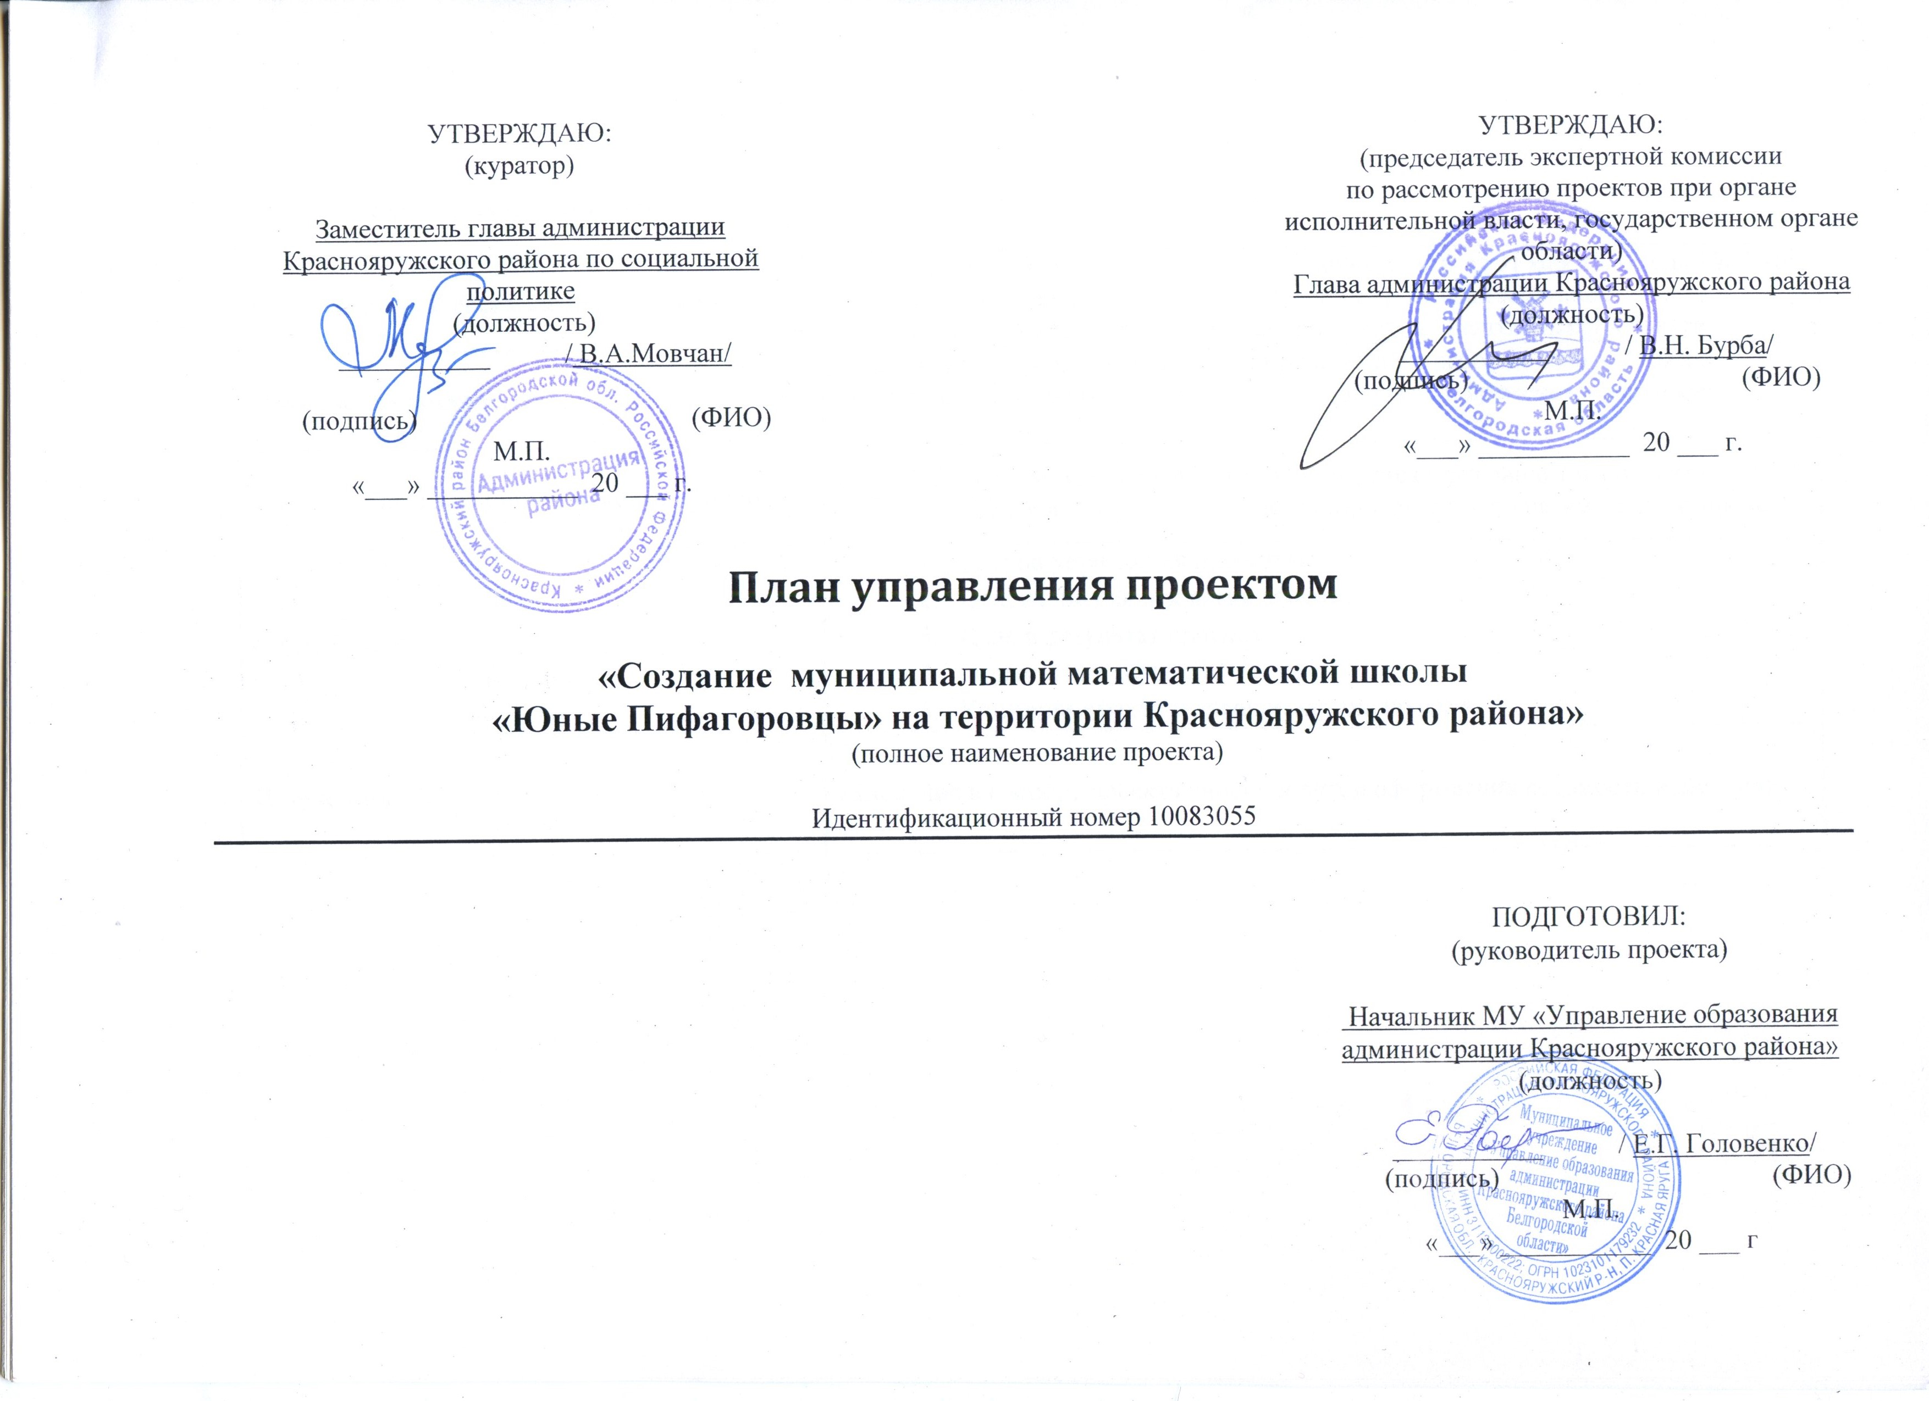

Общие сведения о документе

Основание для составления документа: | постановление Правительства Белгородской области от 31 мая 2010 года №202-пп «Об утверждении Положения об управлении проектами в органах исполнительной власти и государственных органах Белгородской области»
Назначение документа: | детализация паспорта проекта и инициация блока работ по планированию проекта, с точки зрения человеческих, финансовых и временных ресурсов
Количество экземпляров и место хранения: | выпускается в 3-х экземплярах, которые хранятся у руководителя проекта, куратора проекта и председателя экспертной комиссии по рассмотрению проектов
Содержание: | - Группа управления проектом  - Основание для открытия проекта  - Цель и результат проекта  - Ограничения проекта  - Критерии оценки и характеристика проекта.
Изменения: | изменения в паспорт проекта вносятся путем оформления ведомости изменений
- Календарный план-график работ по проекту
Код задачи | Название задачи | Длительность, дни | Дата начала работ | Дата окончания работ | Документ, подтверждающий выполнение работы | ФИО ответственного исполнителя
1. | Выявление проблемы, проведение мониторингов
1.1. | Проведение мониторинга работы математических кружков, клубов, элективных курсов, факультативных занятий | 10 дней  1 раз в год | 15. 02.17.  15.10.17. 15.10.18. | 25. 02.17. 25.10.17. 25.10.18. | Анализ мониторинга | Тарасова З.Н.
1.2. | Проведение мониторинга участия учащихся в мероприятиях математической направленности | 10 дней  1 раз в год | 01 .03. 17. 15.09.18.  15.09.19. | 05. 03. 17. 25.09.18.  25.09.19. | Анализ мониторинга | Тарасова З.Н.
1.3. | Анализ результатов ГИА по математике | 45 дней  1 раз в год | 30.05.17. 30.05.18. 30.05.19. | 15. 07. 17. 15. 07.18. 15. 07.19. | Анализ  мониторинга | Щербак О.В.
1.4. | Проведение диагностики по выявлению учащихся, высокомотивированных на получение математического образования | 10 дней  1 раз в год | 03 .03. 17. 20 .05. 18. 20.05.19. | 13.03.17. 30.05.18. 30. 05 19. | Анализ мониторинга | Тарасова З.Н.
2. | Проведение мероприятий математической направленности
2.1. | Проведение научно-практической конференции «Математическое образование- основа подготовки специалистов для самых перспективных карьер и инновационной деятельности» | 10 дней | 22.02.17. | 02.03. 17. | Фотоотчет, информация. | Друзенко О.В. Гуляева Т.Н.
2.2. | Проведение в МОУ «Краснояружская сош№1» и МОУ «Краснояружская сош №2» школьных математических викторин (2-5 кл.), математических турниров (6-8, 10 кл.) | 10 дней | 10.03 17. 10.03.18. 10.03.19. | 20.03.17. 20.03.18. 20.03.19. | Фотоотчет, информация. | Гуляева Т.Н. Кальная Л.И. Григорьева Т.Б. Друзенко О.В.
2.3. | Проведение межшкольных математических боев среди учащихся 8-10 классов МОУ «Краснояружская сош№1» и МОУ «Краснояружская сош №2» | 10 дней | 14.03.17. 14.03.18. | 24.03.17. 24.03.18. | Фотоотчет, информация | Тарасова З.Н.
2.4. | Проведение школьного этапа олимпиады школьников по математике | 50 дней  1 раз в год | 10.09.17. 10. 09.18. 10.09.19. | 30.10.17. 30.10.18. 30.10.19 | Приказ УО | Цымбалюк О.А.
2.5. | Проведение районного этапа олимпиады школьников по математике | 40 дней  1 раз в год | 01.11.17. 01.11.18. 01.11. 19. | 25.12.17. 25.12.18. 25.12 19. | Приказ УО | Цымбалюк О.А.
2.6. | Проведение районного конкурса исследовательских работ и творческих проектов учащихся по математике | 10 дней  1 раз в год | 20.03.17. 20.03.18. 20.03.19. | 30.03.17. 30.03.18. 30.03.19. | Приказ УО | Тарасова З.Н.
2.7. | Проведение районного и участие учащихся в областном конкурсе исследовательских работ «Я- исследователь» | 20 дней  1 раз в год | 25.12.17 22.02.17. 25.12.18. | 14.03.17. 15.03.18. | Приказ УО | Тарасова З.Н.
2.8. | Проведение районного фотоконкурса «Цифры в моей жизни» | 58 дней | 01.02.18. | 01.04.18. | Приказ УО | Тарасова З.Н.
2.9. | Проведение районного конкурса для учителей математики на лучшее занятие внеурочной деятельности математической напрвленности | 45 дней | 01.11.17. | 15.12.17. | Приказ УО | Тарасова З.Н.
2.10. | Проведение родительских собраний в образовательных учреждениях района «Концепция развития математического образования в Краснояружском районе» | 15 дней | 15.02.18. | 02.03.18. | Протоколы родительских собраний | Головенко Е.Г.  Рудева Л.В. Сорокина Е.Г.
3. | Организация работы математических лагерных смен
3.1. | Разработка и утверждение приказа об открытии математических отрядов в летних оздоровительных лагерях при школах и палаточном лагере «Альтаир» | 5 дней | 20.05.18. | 25.05.18. | Приказ УО | Тарасова З.Н.
3.2. | Подбор кадрового состава для работы в математических отрядах в летних оздоровительных лагерях при школах и палаточном лагере «Альтаир» | 10 дней | 15.05.17. | 25.05.17. | Список учителей | Тарасова З.Н.
3.3. | Комплектование математических отрядов в летних оздоровительных лагерях при школах и палаточном лагере «Альтаир» | 10 дней | 10.05.17. | 20.05.17. | Список отрядов | Тарасова З.Н.
3.4. | Разработка рабочих программ по математике для реализации их в математических отрядах в летних оздоровительных лагерях при школах и палаточном лагере «Альтаир» | 10 дней | 14.05.17. | 24.05.17. | Рабочие программы | Тарасова З.Н. Друзенко О.В. Кальная Л.И.
4. | Организация работы математических кружков, клубов и элективных курсов
4.1. | Комплектование математических кружков, математических клубов, элективных курсов, факультативных курсов в ОУ района | 30 дней  1 раз в год | 15. 09.17. 15.09. 18. 15.09.19. | 15.10.17. 15.10.18. 15.10.19. | Тарификация | Тарасова З.Н.
4.2. | Проведение творческих отчетов математических объединений | 15 дней  1 раз в год | 05.05.18. 05.05.19. | 20.05.18. 20.05.19. | Сводная инф-ция  Фотоотчет | Тарасова З.Н.
5. | Организация работы районной математической школы
5.1. | Подбор кадрового состава для работы математической школы | 10 дней | 15.05.18. | 25.05.18. | Список учителей | Головенко Е.Г.  Тарасова З.Н.
5.2. | Разработка и утверждение приказа об открытии районной математической школы | 5 дней | 25.08.18. | 31.08.18 | Приказ УО | Тарасова З.Н.
5.3. | Составление рабочих программ для работы в математической школе | 60 дней | 15.08.18. | 15.10.18. | Программы | Кальная Л.И. Друзенко О.В.
6. | Освещение реализации мероприятий проекта в СМИ
6.1. | Публикации в межрайонной газете «Наша жизнь» | 10 дней | 01.07.17.  10.10.18  20.05.19. | 10.07.17. 20. 10. 18.  30 .05.19. | Статьи в газету | Тарасова З.Н.
2. Бюджет проекта
Код работы | Название работы | Сумма, руб. | Бюджетные источники финансирования |  |  | Внебюджетные источники финансирования
Код работы | Название работы | Сумма, руб. | Федеральный бюджет | Областной бюджет | Местный бюджет | Средства хозяйствующего субъекта | Заемные средства | Прочие
1. | Выявление проблемы, проведение мониторингов | 0 | 0 | 0 | 0 | 0 | 0 | 0
2. | Проведение мероприятий математической направленности | 10 000 | 0 | 0 | 10 000 | 0 | 0 | 0
2.1. | Проведение научно-практической конференции «Математическое образование- основа подготовки специалистов для самых перспективных карьер и инновационной деятельности» | 0 | 0 | 0 | 0 | 0 | 0 | 0
2.2. | Проведение в МОУ «Краснояружская сош№1» и МОУ «Краснояружская сош №2» школьных математических викторин (2-5 кл.), математических турниров (6-8, 10 кл.) | 0 | 0 | 0 | 0 | 0 | 0 | 0
2.3. | Проведение межшкольных математических боев среди учащихся 8-10 классов МОУ «Краснояружская сош№1» и МОУ «Краснояружская сош №2» | 0 | 0 | 0 | 0 | 0 | 0 | 0
2.4. | Проведение школьного этапа олимпиады школьников по математике | 0 | 0 | 0 | 0 | 0 | 0 | 0
2.5. | Проведение районного этапа олимпиады школьников по математике | 0 | 0 | 0 | 0 | 0 | 0 | 0
2.6. | Проведение районного конкурса исследовательских работ и творческих проектов учащихся по математике | 3000 | 0 | 0 | 3000 | 0 | 0 | 0
2.7. | Проведение районного и участие учащихся в областном конкурсе исследовательских работ «Я- исследователь» | 4000 | 0 | 0 | 4000 | 0 | 0 | 0
2.8. | Проведение районного фотоконкурса «Цифры в моей жизни» | 3000 | 0 | 0 | 3000 | 0 | 0 | 0
2.9. | Проведение районного конкурса для учителей математики на лучшее занятие внеурочной деятельности математической направленности | 0 | 0 | 0 | 0 | 0 | 0 | 0
2.10. | Проведение родительских собраний в образовательных учреждениях района «Концепция развития математического образования в Краснояружском районе» | 0 | 0 | 0 | 0 | 0 | 0 | 0
3. | Организация работы математических лагерных смен | 0 | 0 | 0 | 0 | 0 | 0 | 0
4. | Организация работы математических кружков, клубов и элективных курсов | 0 | 0 | 0 | 0 | 0 | 0 | 0
5. | Организация работы районной математической школы | 0 | 0 | 0 | 0 | 0 | 0 | 0
6. | Освещение реализации мероприятий проекта в СМИ | 0 | 0 | 0 | 0 | 0 | 0 | 0
 | Итого: | 10 000 |  |  | 10 000

3.Риски проекта

№ п/п | Наименование риска проекта | Ожидаемые последствия наступления риска | Предупреждение наступления риска |  | Действия в случае наступления риска
№ п/п | Наименование риска проекта | Ожидаемые последствия наступления риска | Мероприятия | ФИО ответственного исполнителя | Действия в случае наступления риска
1. | Низкая заинтересованность участников образовательного процесса в решении данной проблемы | Снижение качества проводимых мероприятий | Разъяснительная работа о важности данного направления работы | Управление образования | Изменение содержания мероприятий
2. | Недостаточное финансирование мероприятий проекта | Невыполнение мероприятий проекта в указанные сроки |  | Управление образования | Альтернативные варианты запланированных мероприятий
3. | Неблагоприятные погодные условия | Перенос начала мероприятия. |  | Управление образования | Перенос мероприятий на другие сроки

4.Команда проекта

№ п/п | ФИО, основное место работы, должность | Ранг в области проектного управления | Роль в проекте/выполняемые в проекте работы | Основание  участия в проекте
1. | Мовчан Виктория Александровна, заместитель главы администрации Краснояружского района по социальной политике | Куратор проекта | Общее руководство проектом | Распоряжение администрации района «О назначении ответственных лиц по проекту «Создание муниципальной математической школы «Юные Пифагоровцы» на территории Краснояружского района»  от 07 августа № 498
2. | Головенко Елена Григорьевна, начальник МУ «Управление образования администрации Краснояружского района» | Руководитель проекта | Координация деятельности команды проекта | Распоряжение администрации района «О назначении ответственных лиц по проекту «Создание муниципальной математической школы «Юные Пифагоровцы» на территории Краснояружского района»  от 07 августа № 498
3. | Онежко Ирина Геннадьевна, заместитель начальника МУ «Управление образования администрации Краснояружского района» | Администратор проекта | Подготовка отчетной документации проекта | Распоряжение администрации района «О назначении ответственных лиц по проекту «Создание муниципальной математической школы «Юные Пифагоровцы» на территории Краснояружского района»  от 07 августа № 498
4. | Тарасова Зинаида Николаевна, главный специалист МУ «Управление образования администрации Краснояружского района» | Член рабочей группы | Подготовка отчетной документации проекта | Распоряжение администрации района «О назначении ответственных лиц по проекту «Создание муниципальной математической школы «Юные Пифагоровцы» на территории Краснояружского района»  от 07 августа № 498
5. | Сорокина Е.Г. , заместитель директора МОУ «Краснояружская сош №2» | Член рабочей группы |  | Распоряжение администрации района «О назначении ответственных лиц по проекту «Создание муниципальной математической школы «Юные Пифагоровцы» на территории Краснояружского района»  от 07 августа № 498
6. | Рудева Л. В., заместитель директора «МОУ Краснояружская сош №1» | Член рабочей группы |  | Распоряжение администрации района «О назначении ответственных лиц по проекту «Создание муниципальной математической школы «Юные Пифагоровцы» на территории Краснояружского района»  от 07 августа № 498
7. | Цымбалюк О.А. ,главный специалист МУ «Управления образования администрации Краснояружского района» | Член рабочей группы |  | Распоряжение администрации района «О назначении ответственных лиц по проекту «Создание муниципальной математической школы «Юные Пифагоровцы» на территории Краснояружского района»  от 07 августа № 498
8. | Щербак О.В., начальник отдела оценки качества образования МУ «Управления образования администрации Краснояружского района» | Член рабочей группы |  | Распоряжение администрации района «О назначении ответственных лиц по проекту «Создание муниципальной математической школы «Юные Пифагоровцы» на территории Краснояружского района»  от 07 августа № 498
9. | Друзенко О.В., учитель МОУ «Краснояружская сош №1» | Член рабочей группы |  | Распоряжение администрации района «О назначении ответственных лиц по проекту «Создание муниципальной математической школы «Юные Пифагоровцы» на территории Краснояружского района»  от 07 августа № 498
10. | Григорьева Т.Б., учитель МОУ «Краснояружская сош №1» | Член рабочей группы. |  | Распоряжение администрации района «О назначении ответственных лиц по проекту «Создание муниципальной математической школы «Юные Пифагоровцы» на территории Краснояружского района»  от 07 августа № 498
11. | Гуляева Т.Н. ,учитель МОУ «Краснояружская сош №2» | Член рабочей группы. |  | Распоряжение администрации района «О назначении ответственных лиц по проекту «Создание муниципальной математической школы «Юные Пифагоровцы» на территории Краснояружского района»  от 07 августа № 498
12. | Кальная Л.И. , учитель МОУ «Краснояружская сош №2» | Член рабочей группы. |  | Распоряжение администрации района «О назначении ответственных лиц по проекту «Создание муниципальной математической школы «Юные Пифагоровцы» на территории Краснояружского района»  от 07 августа № 498

5.Планирование коммуникаций

№  п/п | Какая  информация передается | Кто  передает информацию | Кому  передается информация | Когда  передает информацию | Как  передается информация
 | Статус проекта | Руководитель проекта | Представителю заказчика, куратору | Ежемесячно(понедельник) | Электронная почта
 | Обмен информацией о текущем состоянии проекта | Администратор проекта | Участникам проекта | Ежемесячно (до 25 числа каждого месяца) | Телефонная связь,  электронная почта
 | Документы и информация по проекту | Ответственный по направлению | Администратору проекта и адресаты | Не позже сроков плана-графика | Электронная почта
 | О выполнении контрольной точки | Администратор проекта | Руководителю проекта, оператору мониторинга | Не позже дня контрольного события по плану управления | Электронная почта
 | Отчет о выполнении блока работ | Администратор проекта | Группе управления,  оператору мониторинга | Согласно сроков плана управления | Письменный отчет,  электронная почта
 | Ведомость изменений | Администратор проекта | Группе управления,  оператору мониторинга | По поручению руководителя проекта | Письменный отчет,  электронная почта
 | Мониторинг реализации проекта | Оператор мониторинга | В проектный офис | В день поступления информации | АИС «Проектное управление»
 | Информация о наступивших или возможных рисках и отклонениях по проекту | Администратор проекта, ответственное лицо по направлению | Руководителю проекта | В день поступления информации | Телефонная связь
 | Информация о наступивших рисках и осложнениях по проекту | Руководитель проекта | Куратору | В день поступления информации (незамедлительно) | Телефонная связь,  электронная почта
 | Информация о неустранимом отклонении по проекту | Руководитель проекта | Представителю заказчика, куратору | В день поступления информации | Совещание
 | Обмен опытом, текущие вопросы | Руководитель проекта | Рабочая группа  и приглашенные | Не реже 1 раз в квартал | Совещание
 | Приглашения на совещания | Администратор проекта | Участники совещания | В день поступления информации | Телефонная связь,  электронная почта
 | Передача поручений, протоколов, документов | Администратор проекта | Адресаты | В день поступления информации (незамедлительно) | Телефонная связь,  электронная почта
 | Подведение итогов | Руководитель проекта | Куратору | По окончании проекта | Совещание

